Додаток 1 до розпорядження   
«Про моніторинг кваліфікаційних робіт здобувачів вищої освіти»

**Форма подання щодо вилучення матеріалів з ELAKPI**

Директору Національної технічної бібліотеки ім. Г. І. Денисенка

Євгенії КУЛИК

Комісія назва структурного підрозділу з питань можливості оприлюднення науково-технічних матеріалів у медіа (відкрите опублікування) згідно з розпорядженням від ___________ 2024 року № __________ виявила кваліфікаційні роботи, які містять інформацію, що не підлягає оприлюдненню у відкритому доступі на період дії воєнного стану, та потребують вилучення з Електронного архіву наукових та освітніх матеріалів КПІ ім. Ігоря Сікорського (ELAKPI):

|  |  |  |
| --- | --- | --- |
| № з/п | Бібліографічний опис роботи | URL роботи |
| 1. | Чоудхурі, А. М. Підвищення рівня енергоефективності функціонування відновлюваних генеруючих установок станції водопосточання : магістрерська дис. : 141 Електроенергетика, електротехніка та електромеханіка / Чоудхурі Антон Мохаммед. – Київ, 2021. – 133 с.**\*** | <https://ela.kpi.ua/handle/123456789/43031>**\*** |
| 2. |  |  |
| … |  |  |

Голова комісії Ім’я ПРІЗВИЩЕ

ПОГОДЖЕНО:

Уповноважений представник   
режимно-секретного органу

____________ _________________

«___»___________ 2024 року

________________________________________________________________________________

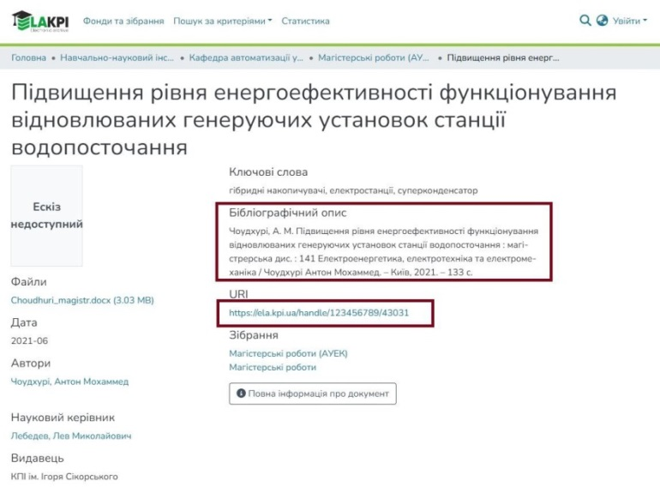**\*** – кваліфікаційна робота подана як приклад, необхідна інформація для заповнення таблиці міститься у картці кваліфікаційної роботи: